Авторская разработка
на тему духовно-нравственного развития и воспитания младших школьников
«Журавль – охраняемая птица»

Внеурочное занятие представлено на конкурсный отбор педагогических работников для награждения премией имени А.Н. Тепляшиной в 2021 году.

Аннотация
Занятие по теме «Журавль – охраняемая птица» включено в систему мероприятий по духовно-нравственному воспитанию младших школьников.
По решению Союза охраны птиц в России ежегодно выбирается символ природоохранной деятельности человека – птица, популяция которой находится под угрозой истребления. Образ журавля закрепился в сознании русского человека как символ памяти о погибших войнах, защитниках родной земли.
Содержание занятия соответствует возрасту воспитанников и требованиям ФГОС. Игровые моменты занятия (фотографии – загадки, путешествие по карте Кировской области, физкультминутка) сочетаются с беседой, работой с текстом и практической работой. Использование ИКТ (презентация, видеоролик песни, фонозапись журавлиного клича) на разных этапах занятия позволяет создать целостное представление о журавле, воздействует на эмоциональную сферу личности ребёнка.
Цель: воспитание экологического сознания и любви к природе в процессе поисковой и творческой деятельности через углубление знаний о журавле.
Задачи занятия:
Образовательные: познакомить детей с птицей - журавлём (внешний вид, образ жизни, место обитания в Кировской области); расширить представление о роли журавля в духовно-нравственном аспекте жизни человека.
Развивающие: развивать познавательную активность ребят к изучению природы, народных истоков; установить символический смысл образа журавля как символа памяти о погибших войнах-защитниках; развивать мелкую моторику рук через конструирование птицы из бумаги.
Воспитательные: способствовать эмоционально-ценностному осмыслению личного опыта общения с людьми и природой: природа – дом, в котором живёт человек; воспитывать бережное отношение к журавлям.
Формы работы: фронтальная, парная, индивидуальная.
Методы и технологии: эвристическая беседа, моделирование, практическая работа, ИКТ.
Планируемые результаты обучения
Личностные:
сформированы основы гражданской идентичности личности в форме осознания «Я» как гражданина России, ответственного за сохранение её природного и культурного (исторического) наследия;
осознаны познавательные потребности на основе интереса к изучению животных Красной книги;
сформирован целостный, социально ориентированный взгляд на мир в его органичном единстве и разнообразии природы, народов; происходит осознание необходимости бережного отношения к животным и их охраны;
Предметные:
Знать:
о журавле - птице, занесённой в Красную книгу России;
о журавле - символе памяти о погибших войнах.
Уметь:
-наблюдать природу во всех ее проявлениях и любоваться ее красотой;
-выражать свои впечатления в стихах и музыке, поделках, движениях;
-осознавать личную ответственность за прикосновение к живому.
Метапредметные: развитие способности к самостоятельному приобретению новых знаний и практических умений; умение высказывать суждения и подтверждать их фактами.
Формируемые универсальные учебные действия:
Регулятивные УУД: определять тему и цели мероприятия; определять степень успешности выполнения своей работы; осуществлять контроль в форме сличения своей работы с заданным эталоном.
Познавательные УУД: анализировать, делать выводы, обобщать; высказывать своё предположение на основе имеющихся знаний; переносить имеющиеся знания в жизненное пространство.
Коммуникативные УУД: внимательно слушать и понимать других, отвечать на вопросы учителя; аргументировать свою точку зрения; уважительно относится к позиции другого; оформлять свои мысли в устной форме.
Оборудование: мультимедийная презентация к занятию, видеозапись песни «Журавли», фонозапись голоса журавля, образец бумажного журавлика, материал для парной работы (карта Кировской области, модель кораблика); индивидуальный раздаточный материал (клей, бумага, ножницы).

Методические рекомендации по подготовке и проведению мероприятия
На этапе планирования определить цель, задачи, содержание мероприятия в соответствии с возрастом детей и психолого-педагогической готовностью класса к смене видов деятельности на занятии. Подобрать качественные видео- и звукозаписи, информацию для написания конспекта.
На этапе организации проверить состояние технического оборудования, карты, приготовить карточки, раздаточные материалы, провести замеры времени во время практической работы по изготовлению образца журавлика.

Информационные источники
- https://wildfauna.ru/seryj-zhuravl
- http://www.youtube.com/watch?v=e3TziFLnu94 (видео «Журавли»)
- https://ru.wikipedia.org/wiki/ («Журавли́» — песня композитора Яна Френкеля на стихи Расула Гамзатова)
- http://boobooka.com/zvuki/zvuki-ptic/zvuk-krika-zhuravlej/ (фонозапись журавлиной песни)

Технологическая карта
Этапы занятия | Время | Деятельность педагога | Деятельность обучающихся
Орг. момент | 1 мин. | Приветствует школьников.  Проверяет готовность к занятию. | Демонстрируют готовность слушать учителя.
Проблемная ситуация.  Определение темы и цели. | 5 мин. | Сегодня, ребята, вы узнаете интересную историю. А про кого это история, вы должны догадаться сами.  2 слайд:  - Что это? (ноги)  - Какие у птицы ноги?  - Для чего этой птице такие длинные ноги?  - Давайте подумаем, где, в какой местности живёт эта птица?  - (Она ходит по болоту и не мочит свои перья).  3 слайд:  - Вы не догадались, что это за птица?  - Какого цвета перышки у этой птицы? (серые, а на конце крыльев чёрные)  - Когда эта птица складывает крылья, то можно подумать, что у неё такой хвост.  4 слайд:  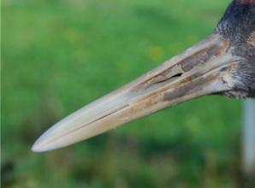  - Вы догадались, какой птицы клюв?  - Какой у неё клюв? (длинный, крепкий).  - Как вы думаете, зачем этой птице такой клюв? (для того, чтобы добывать себе пищу в воде).  5 слайд:  - Это журавль. Давайте полюбуемся этой птицей. Какая она красивая и величавая!  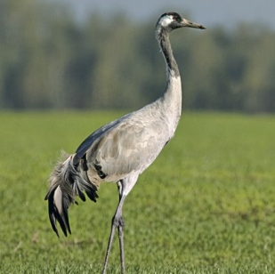  - С какой целью мы проводим наше занятие? | Рассматривают, предлагают свои варианты ответа.  Выдвигают предполагаемый ответ на проблемный вопрос.  Определяют тему и цели занятия
Эвристическая беседа.  Работа с картой | 3 мин.  2 мин. | 6 слайд. Журавлей всего насчитывается 15 видов. Но этот журавль один из самых крупных и известных видов на земле. Называется он серый журавль. Эта птица занесена в Красную книгу России как вид, популяция которого постоянно сокращается.  Как вы думаете, а у нас живут журавли? Да, сейчас мы отправимся на его поиски в заповедник. Что такое заповедник?  Готовы?  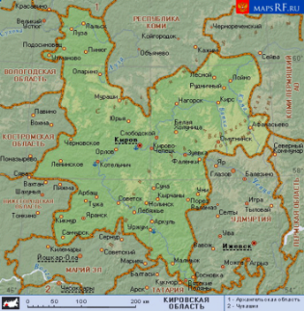  Перед вами карта Кировской области. Почти в центре наше село Филиппово (показ по карте). На какой реке оно стоит? Да, наша малая река Филипповка имеет длину 78 км и является левым притоком реки. Какой? Река Чепца впадает в окрестностях г.Кирово–Чепецка в реку Вятку. Чепца - левый приток реки Вятки. Поверните к реке Вятке, плывите до Котельнича, вниз по течению увидите знак. Этот знак означает, что мы приплыли на место назначения и можем сойти с кораблей.  7 слайд: Вы оказались в краю лесов, озёр и малых рек. Это Нургушский государственный заповедник. Озёра богаты рыбой облюбовали природные строители – бобры, а над водой летает сокол - рыболов, которого называют скопа. И орлан – белохвост. В заболоченных, то есть сырых, увлажненных почвах в поймах реки Вятки селятся 2 вида журавлей: серый журавль (ростом 115 см) и красавка (самый маленький из журавлей – всего 95 см).  Кроме журавлей здесь находится множество растений, птиц, животных, насекомых. И все они между собой взаимосвязаны. Образуют свои цепи питания. Журавль – всеядная птица. Он питается ростками растений, зерном, ягодами, рыбой, лягушками, водными насекомыми .  -Ребята, а журавль птица зимующая, или перелетная? Почем?  -Весной птицы летят из далекой Индии в родные края. Давайте отправимся вместе с ними в родной Нургушский заповедник.  8 слайд: карта «Миграция птиц».  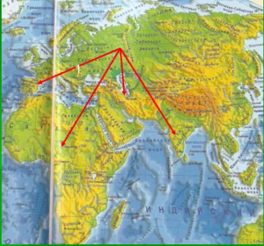  -Легко ли птицам долететь до родного края?  - Какие опасности встречаются журавлям на пути к дому?  - Нелегко птицам в пути, многие из них гибнут. Для того, чтобы журавли не исчезли совсем, в России их занесли в Красную книгу, а этот год объявили годом Серого журавля.  - Вы устали, давайте станцуем, как журавли, которые вместе с вами добрались до своей родины. | Слушают учителя,  предлагают варианты ответа на предложенные вопросы.  (=заповедное место, где охраняются редкие виды растений и животных) В заповеднике нельзя убивать животных и птиц, рвать растения, вырубать деревья.  Обучающиеся работают по карте в паре.  Слушают учителя,предлагают варианты ответа на предложенные вопросы.
Физкультминутка | 2 мин. | Физкультминутка под музыку  Мы к болоту с вами вышли,  Поднимаем ноги выше,  Через кустики и кочки,  Через ветви и пенечки. (Дети встают вкруг)  Расправили крылья, плавно качаем головой и машем крыльями.  Одну ногу выставляем вперед и вытягиваем шеи друг к другу, руки назад.  Сложили руки назад, и присели, бег по кругу, взмахивая крыльями, полетели на место. | Делают упражнения физкультминутки под музыку.
Самостоятельная работа с текстом | 5 мин. | Стали наши журавли искать место, чтобы вывести птенцов. Как живут журавли летом, вы узнаете, прочитав текст в парах.  Прочитайте текст. Ответьте на вопросы, выделив ключевые слова цветным карандашом:  1) Как называется дом у журавля?  2) Какие опасности подстерегают птицу?  3) Когда и в какую страну отправляются журавли на зимовку?  «Журавль строит свое большое метровое гнездо на земле. Много опасностей таят в себе болотные заросли. Там прячутся волки, беркуты, лисицы. Но журавль – птица большая и сильная, у него острый клюв, и постоять за себя он умеет.  Так в заботах проходит ясное лето, и птицы готовятся к отлёту обратно в тёплую Индию. В дни «бабьего лета» журавли собираются в стаи в форме клина. Птицы отправляются в путь. А весной летят обратно». | Слушают инструкцию учителя.  Работают в парах.  Выслушивают и дополняют ответы.
Этическая беседа | 7 мин. | 9 слайд. Журавля в народе считают священным. На него запрещено охотиться. Это единственная птица, которая при перелете в теплые края курлычет людям с неба. Журавль словно прощается с родиной и людьми. Это очень печальный и тоскливый клич. Послушайте его (включение фонозаписи).  10 слайд. Так родилась легенда, что в журавлей превращаются души славных воинов, павших в боях. А потом появилась легендарная песня «Журавли» композитора Яна Френкеля на стихи Расула Гамзатова. Поэт Гамзатов писал: «…Слова этой песни… имели конкретный адрес — память миллионам павших, не вернувшихся с полей сражений Отечественной войны» (включение видео песни «Журавли»).  Сегодня нашей Великой Победе – 76 лет. Эта песня о журавлях, о героях и их беззаветной любви к Родине стала символом этой Победы. Для нас эти образы едины. С 2014 года в городах и сёлах страны шагает Бессмертный полк. Символом этого народного движения стал журавль, взлетающий в небо на фоне красной звезды. Вы – участники Бессмертного полка. Расскажите, ребята, чьи портреты вы несёте.  Ребята, я верю, что вы обязательно увидите летящих журавлей, услышите их песню и вспомните нашу встречу. | Обучающиеся слушают учителя.  Прослушивают фонозапись журавлиного клича.  Просматривают видеозапись.  Рассказы детей о родственниках – войнах.
Практическая работа | 10 мин. | Белого журавля можно сделать из одного листа бумаги, используя только ножницы. (Демонстрация образца). Хотите попробовать? Вот инструкция на моих фото.  Слайд 11: Вот какой журавлик у вас получится (имитация полёта журавля). Понравился? Давайте попробуем.  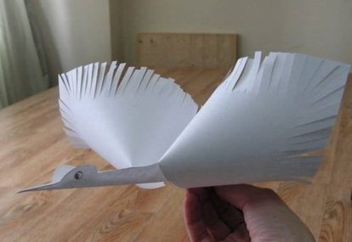  Слайд 12: Сложите треугольник и отрежьте лишнюю бумагу.  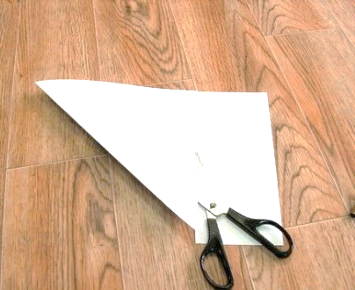  Слайд 13: Нарисуйте голову журавля. Вырежьте. Отметьте линии хвоста и перьев.  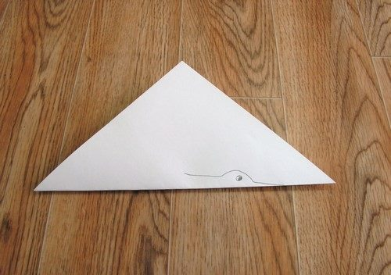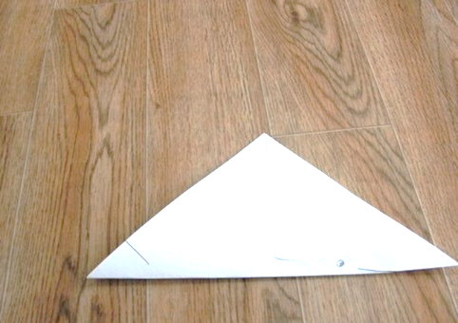  Слайд 14: Нарежьте от линии хвоста равные отрезки (3 см). Разверните лист.  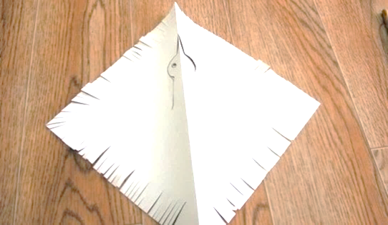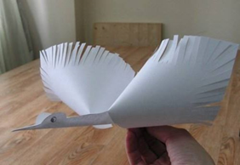  Слайд 15: Проденьте бумагу в направлении головы. Ваши журавлики готовы полететь (демонстрация полёта). | Выполняют задания по алгоритму.
Рефлексия | 5 мин. | С какими пожеланиями вы отправите его в путешествие?  Слайд 16:  Продолжите предложение: «Я отправляю своего журавлика в путешествие и желаю ему….» | Высказывают эмоционально-ценностное отношение к природе

